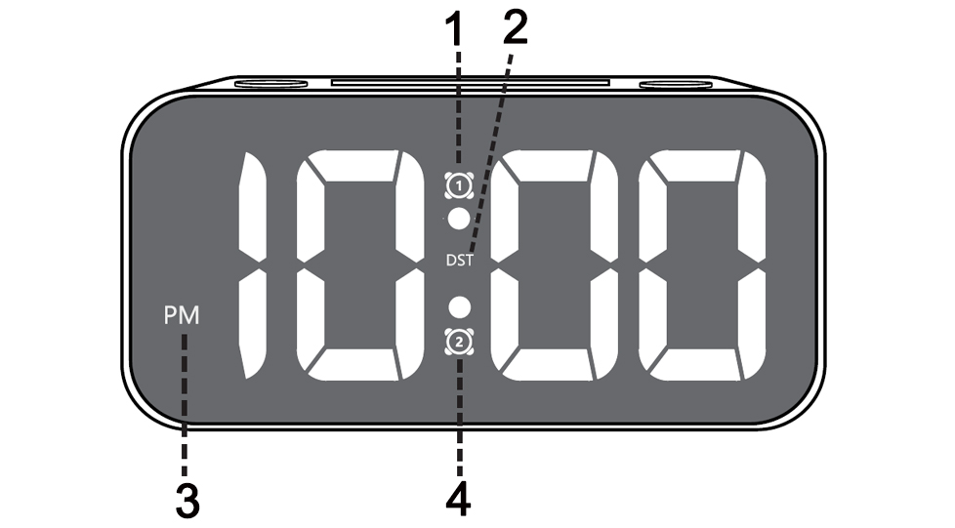
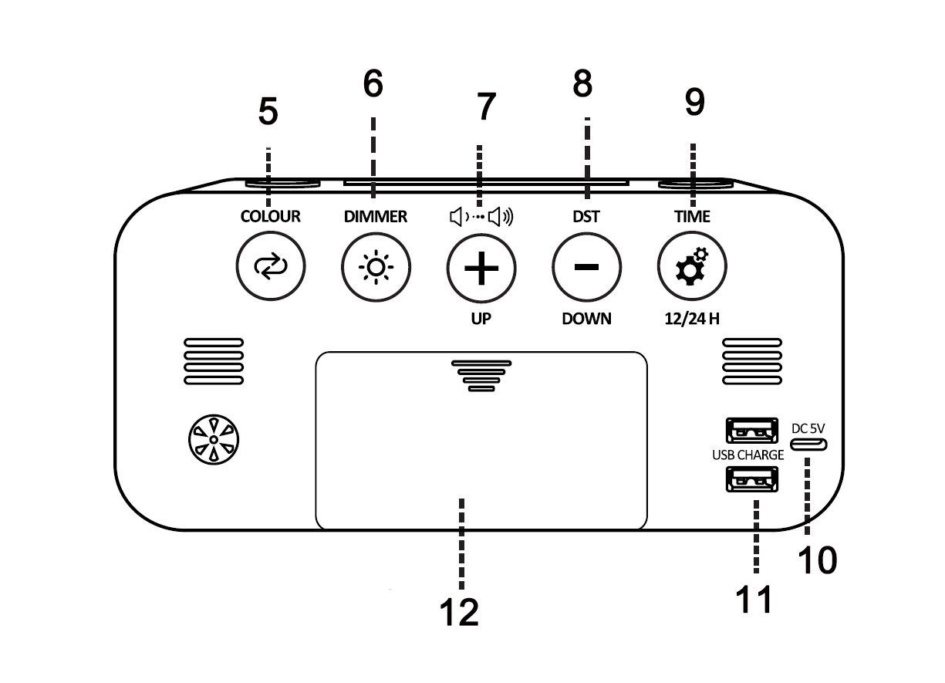
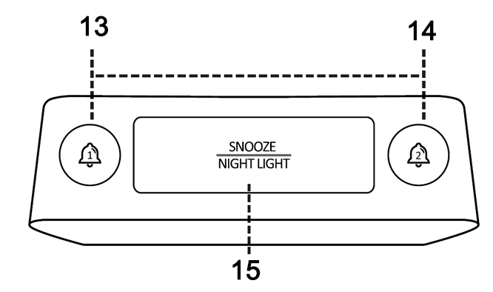

- Symbol für Alarm 1
- Sommerzeit
- AM/PM-Anzeige
- Symbol für Alarm 2
- Anzeigefarbe ändern
- Steuerung der Bildschirmhelligkeit
- Lautstärkeregelung & UP
- DST&DOWN
- Zeiteinstellung & 12/24H
- Leistungsaufnahme
- USB-Ladeausgang (2 Anschlüsse)
- Batteriefach (3XAAA-Batterien nicht im Lieferumfang enthalten)
- Taste Alarm 1
- Taste Alarm 2
- SNOOZE/NIGHT LIGHT Farbwechseltaste
Das Paket enthält:
1X Digitaler Wecker
1X Benutzerhandbuch
1X USB-Kabel
1X 5V 1A Netzadapter
Hinweis: Die Digitaluhr muss zum Betrieb eingesteckt sein, die Batterien dienen nur zum Speichern der Zeit, wenn die Uhr ausgeschaltet ist.

Zeiteinstellung:
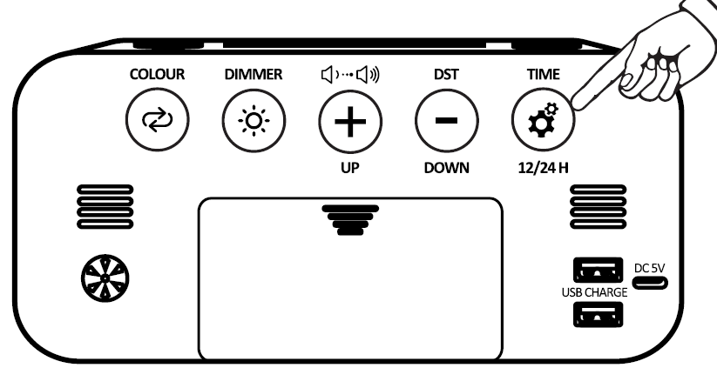1. halten Sie die Taste etwa 4 Sekunden lang gedrückt, um zur Zeiteinstellung zu gelangen,
Drücken Sie im Einstellungsmodus die Taste , um die Stunde einzustellen, drücken Sie erneut , um die Minute einzustellen.
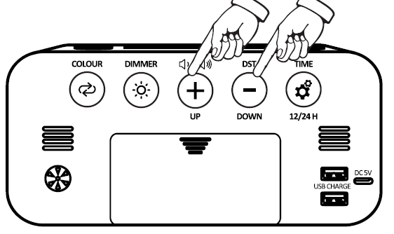2. Drücken Sie die Taste+ oder -, um Stunde und Minute einzustellen.
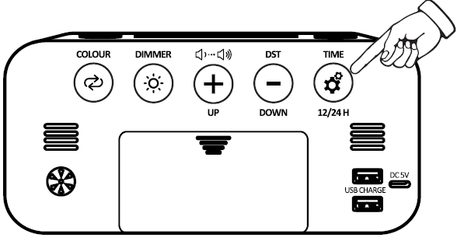3. Drücken Sie , um den Einstellwert zu bestätigen.

12/24H-Schalter:
Drücken Sie , um den 12/24h-Modus auszuwählen.

Alarm 1 Einstellung ( Alarm 2 ist die gleiche Einstellung wie Alarm 1 ):

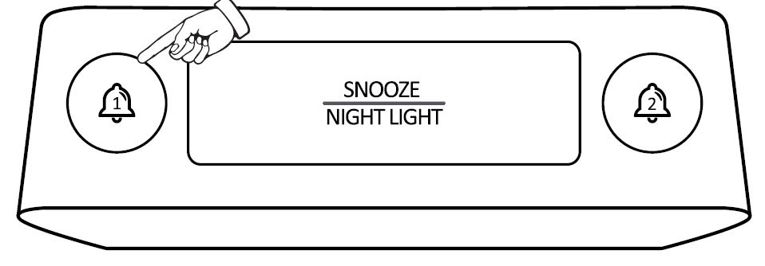

Drücken Sie die Taste , um die Weckeinstellung vorzunehmen. Die aktuelle Weckzeit wird angezeigt,
Wenn Alarm 1 aktiviert ist, wird das Symbol Alarm 1 angezeigt.
Drücken Sie die Alarmtaste erneut, um den Alarm ein-/auszuschalten.
Halten Sie die Taste Alarm 1 3 Sekunden lang gedrückt, um die Weckzeit einzustellen.die Stunde blinkt
Drücken Sie erneut die Taste Alarm 1, die Minute blinkt.
Drücken Sie die Taste+ oder -, um die Einstellung zu ändern.
Drücken Sie die Taste Alarm 1, um die Einstellung zu bestätigen.

Alarmlautstärke einstellen:
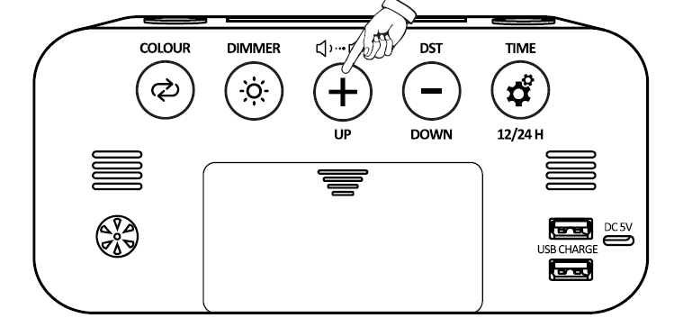
Drücken Sie die Taste+ , um die Alarmlautstärke auszuwählen.
Es gibt 5 Stufen (U1~U5)
Nachdem Sie die Lautstärke ausgewählt haben, warten Sie etwa 2 Sekunden, bis die Uhr Ihre Wahl automatisch bestätigt.

Snooze aktivieren:
Wenn der Alarm ertönt, drücken Sie die SNOOZE-Taste auf der Oberseite, der Alarm wird ausgesetzt und nach 5 Minuten ausgeschaltet.

Alarm stoppen, wenn er ausgelöst wird:
Wenn der Alarm ertönt, blinkt das entsprechende Alarmsymbol.
Drücken Sie eine beliebige Taste (außer der SNOOZE-Taste), um den Alarm zu stoppen und für den nächsten Tag zurückzusetzen.

RGB-Farbwechselanzeige:
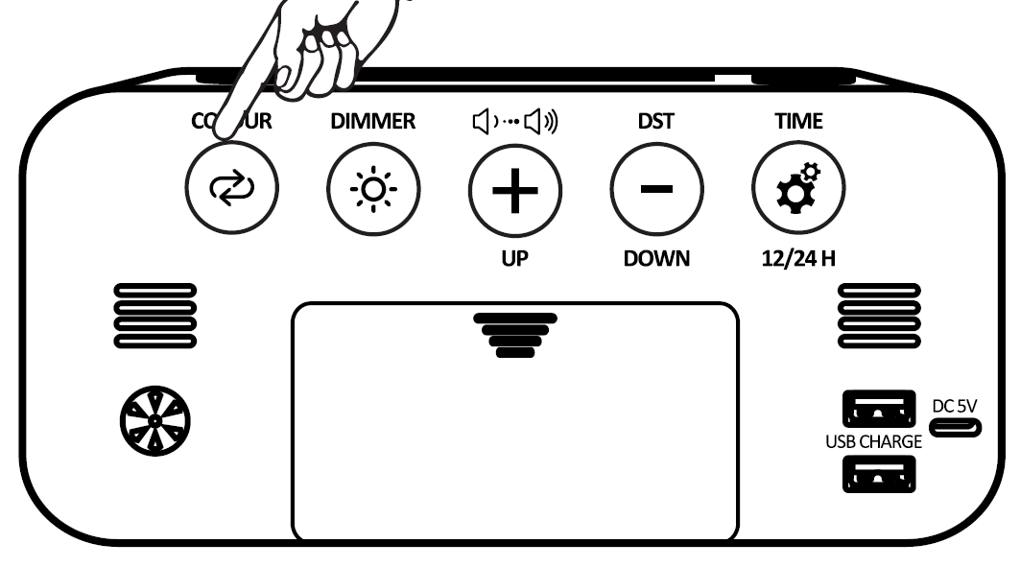
Drücken Sie die Taste, um die Displayfarbe zu ändern.

Bildschirmhelligkeit einstellen:
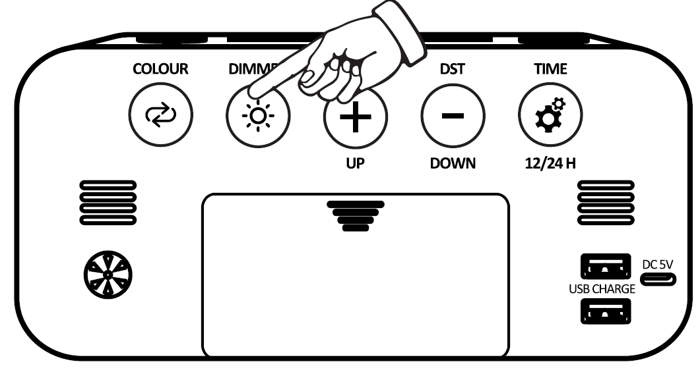
Drücken Sie im normalen Betriebszustand auf die Taste , um die Helligkeit einzustellen.

Nachtlicht-Farbeinstellung:
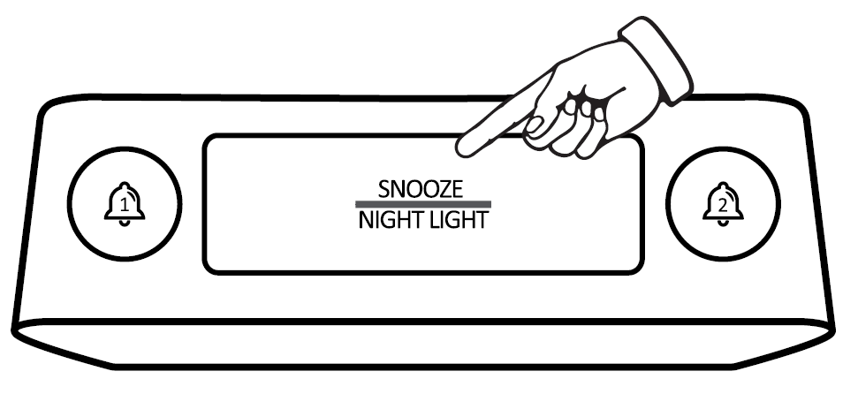
Drücken Sie die Taste, um die Farbe des Nachtlichts auszuwählen (7 Farben)
Halten Sie die Taste 3 Sekunden lang gedrückt, um das Nachtlicht auszuschalten.

Sommerzeit:
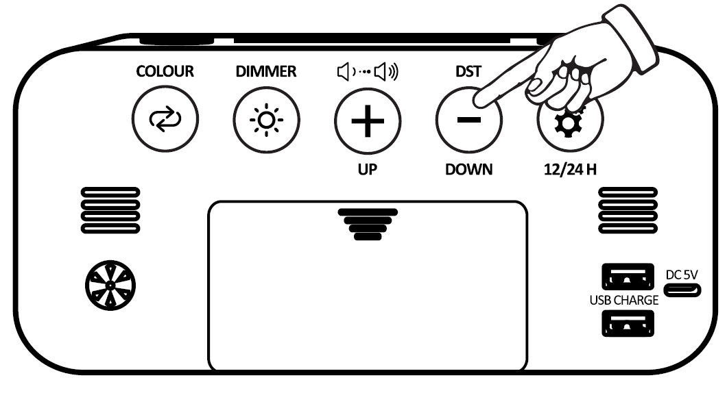
Drücken Sie im normalen Betriebszustand die DST-Taste, um den DST-Modus zu aktivieren.
Wenn die Sommerzeit eingeschaltet ist, wird das Symbol für die Sommerzeit auf dem Bildschirm angezeigt.

